## Формулы перехода



№ 256 г) В правильной четырехугольной пирамиде сторона основания равна m, а плоский угол при вершине равен $α$. Найти двугранный угол при боковом ребре пирамиды, применяя формулу перехода.

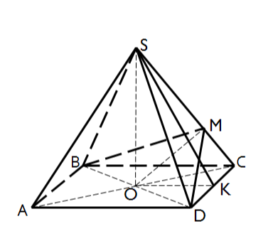 Дано: $∠СSК=∠CDM=\frac{α}{2}$

Найти: $∠BMD$

Решение:

1. $∠BMD=x,$ $∠DМO=\frac{x}{2}$

2*.* Применим формулу перехода

Ответ: